**4.6. Рыночное равновесие. Невидимая рука рынка.**

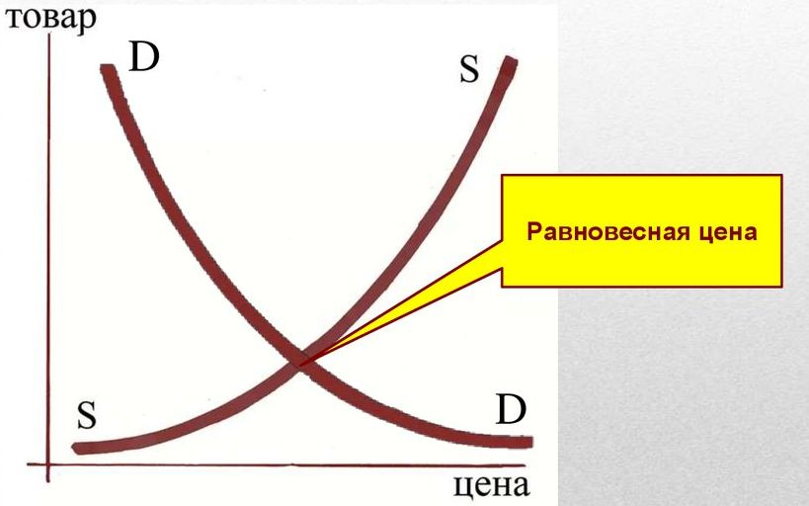

Решение на рынке принимают покупатели и продавцы. Каждый из них преследует собственные экономические цели. Продавцы так же зависят от покупателей, как покупатели зависят от продавцов.

Но при определённом уровне цены товара (услуги) на рынке складывается ситуация, когда интересы покупателей и продавцов совпадают.

**Рыночное равновесие** – это ситуация на рынке, когда продавец может и хочет продать ровно столько товара и по такой цене, сколько покупатель захочет и сможет купить за эту цену.

Цена, по которой заключается реальная сделка, — **равновесная цена.**

**[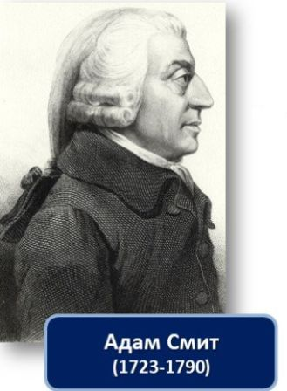](http://obschestvoznanie-ege.ru/wp-content/uploads/2024/08/%D1%8F%D1%8F%D1%8F%D1%8F10.jpg)«Невидимая рука» рынка.**

Невидимая рука рынка **— это принцип, согласно которому преследование участниками рынка личных выгод способствует установлению общего блага.**

Данный принцип изложил известный английский **экономист Адам Смит. «Невидимая рука»** рынка направляет желание отдельных производителей на общее благо. Так устроен рынок — каждый участник экономики в погоне за своей личной выгодой в итоге увеличивает богатство страны и служит интересам всего общества.

#### Многообразие рынков.

##### **Типы рынков по отношению к закону:**

* **легальный**(то есть оформленный официально)
* **нелегальный**(или теневой, не имеет законного основания для деятельности)

**Причины появления нелегальных рынков:**

* продажа запрещённых товаров (наркотики, яды, оружие);
* продажа некачественного или просроченного товара;
* нежелание платит налоги.

##### **Типы рынков по степени регулируемости:**

* регулируемый (контролируется государством);
* нерегулируемый (государство не вмешивается).

##### **Типы рынков по предлагаемым товарам и услугам.**

* Потребительские товары и услуги (одежда, продукты питания, мебель, услуги парикмахера и пр.)
* Продажа факторов производства (земля, полезные ископаемые, лес, технические ресурсы и пр.)
* Рынок труда (места для трудоустройства, вакансии)
* Рынок научно-технических разработок, инноваций
* Рынок средств производства (машины, оборудование)
* Рынок валюты
* Рынок информации (получил особенное распространение с появлением Интернета)
* Рынок интеллектуальных продуктов (продукты духовной деятельности)
* Рынок инвестиций (то есть долгосрочных вложений)

##### **Типы рынков по территориальному признаку.**

* Местный (городской, сельский),
* Национальный (российский,
* Региональный (европейский,
* Мировой.

##### **Типы рынков по конкуренции.**

* Рынок свободной или совершенной конкуренции
* Рынок несовершенной конкуренции или монополистический рынок.

##### **Типы рынков по субъектам, вступающим в обмен.**

* Рынок потребителей.
* Рынок производителей.
* Рынок оптовиков.
* Рынок госуслуг.

##### **Типы рынков по степени насыщенности товаров:**

* равновесный,
* дефицитный,
* избыточный.